**Dünya Cebimde**

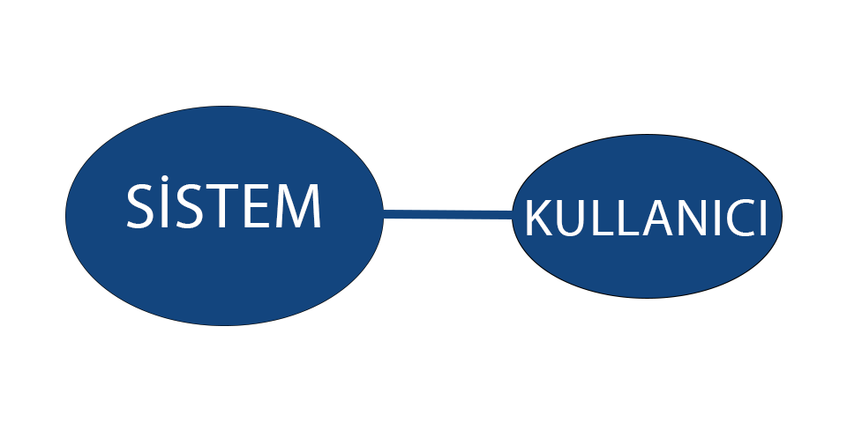

**Projenin Tanıtımı:**

Uygulamamız öncelikli olarak dünyadaki haber ve magazin gelişmelerini gazete ve dergi yapraklarından kurtararak kullanıcıya android tabanlı bir mobil uygulama şeklinde sunulmaktadır. Diğer rakiplerimizden farkımız ise kullanıcılara interaktif etkinliklerle zengin bir hayat deneyimi sunmamızıdr. Uygulamamızın içeriğini alt kısımda bulunan modül tanıtımlarından öğrenebilirsiniz.

**SİSTEMDE YER ALAN MODÜLLER**

* 1. **ANA SAYFA MODÜLÜ**

**Tanım:**Diğer modüllere erişim sağlayacak modül. Kullanıcının modüller arası gezinme ihtiyacını karşılayacaktır.

* 1. **DÜNYA HABERLERİ MODÜLÜ**

**Tanım:** Kullanıcıya dünyadan en güncel haberlerin sunulduğu modüldür.

* 1. **TÜRKİYE HABERLERİ MODÜLÜ**

**Tanım:** Kullanıcıya yurt içinden en güncel haberlerin sunulduğu modüldür.

* 1. **HAFTALIK KAMP YERLERİ MODÜLÜ**

**Tanım:**Kullanıcıya haftalık kamp noktalarının tanıtımlarının yapıldığı modüldür. Modülde bölgenin tanıtımının ve önerilerinin sunulduğu bölümlerle kullanıcıları doğayı tecrübe etmesini amaçlar.

* 1. **BİSİKLET TUR ROTASI MODÜLÜ**

**Tanım:** Kullanıcıya haftalık yeni bisiklet tur rotalarının sunulduğu modüldür. Ülkenin bazı bölgelerinde insanlara bisikletle interaktif bir etkinlik olması için tasarlandı. Böylece kullanıcıları daha sportif ve hareketleri bir hayata teşvik ediyor. Modül içeriğinde tur bölgelerinin ve rotaların haritası olacaktır.

* 1. **BUNLARI BİLİYOR MUYDUNUZ? MODÜLÜ**

**Tanım:** Kullanıcıya ilginç gelebilecek bilgilerin sunulduğu modüldür. Her hafta ilginç bilgiler paylaşılarak kullanıcıların eğlenmesini ve aynı zamanda yeni bilgiler öğrenmesini amaçlıyor.